合同编号：1402-QT-2025-11-00X（00）

广报阡陌间园区运动主题活动项目

策划执行合同

甲 方：广州市广报产业园投资有限公司
乙 方：XXXXXXXXXXXXXXXXXXXXXXXXXXXX

甲乙双方经友好协商，决定建立合作关系。双方在互惠互利的基础上，以统一的资源整合优势，遵循平等、 自愿、公平和诚实信用的原则，就本项目策划执行事项达成本合同。

第一章 项目概况
1、项 目 名 称：广报阡陌间园区运动主题活动项目策划执行（暂定）
2、项目地点：广州市越秀区人民中路同乐路10号

第二章 项目具体明细

第一条 内容
1、项目范围包括：活动策划、活动物料设计及制作、活动内容落地执行等（详见附件活动清单）。

第二条 交付、验收方式及时间
1、乙方应与甲方最终确认活动方案并进行落地执行，甲方对方案的确认不免除乙方因方案缺陷导致的责任；
2、项目策划及执行时间：2025年11月24日（暂定）；
3、项目完成后， 甲乙双方应共同在现场进行项目验收，验收标准以附件《活动清单》、双方书面确认的活动方案及物料参数为准。验收不合格的，乙方须在甲方指定期限内整改至合格，否则视为未完成项目。

第三条 本合同项目金额及支付方式
1、双方商定本合同包干价格为人民币大写： （¥ 元），其中不含税金额 元，增值税税率 %，增值税税额 元。此价格包含乙方为完成本合同义务的全部费用（包括但不限于人工、物料、运输、税费等），除本合同另有约定外，甲方无需额外支付费用。
2、付款方式：
本合同分两期付款：
- 合同签署后，甲方在收到乙方开具的合法有效等额增值税专用发票的10个工作日内支付合同款的50%，即人民币大写： （¥ 元）；
- 甲方应在乙方完成本合同下项目并确认无违约行为后，在收到乙方开具的合法有效等额增值税专用发票的10个工作日内支付合同款的50%，即人民币大写 （¥ 元）；
- 乙方需提供合法有效的等额增值税专用发票，否则付款时间相应顺延。
3、乙方收款账号如下：
开户名：
开户行：
账号：

第四条 双方责任
1、甲方应提供项目开展要求等相关信息及物料素材,甲方保证前述约定提供的物料素材（如logo等）并不侵犯任何既存第三方合法权益，并承担由此产生的法律责任，与乙方无关。
2、项目策划方案最终由甲方决定，乙方应利用自身专业知识及经验给予甲方建议，甲方可在过程中对项目策划要求和文件提出修改、调整或补充意见。

3、乙方必须先勘察项目地、丈量精确尺寸后设计执行。
4、乙方设计出来的效果必须考虑可落地性，并且在活动执行前3个工作日内项目现场进行技术交底，在执行过程中有任何难题，乙方需与甲方沟通解决，不得擅自变更方案或暂停执行。
5、乙方的设计文件、现场布置物料等创意成果，需符合知识产权要求，不得侵犯任何既存第三方合法权益。甲方支付全部合同款后，前述创意成果的知识产权归甲方所有。如因乙方创意成果引发知识产权纠纷或其他法律问题，乙方应承担全部法律责任，包括但不限于赔偿甲方因此遭受的损失、承担维权费用。
6、乙方在合同履行过程中知悉甲方的商业秘密、技术信息、活动方案等未公开信息，应承担保密义务。未经甲方书面同意，任何一方不得向第三方披露。

第五条 违约责任
(一)甲方未能按本协议书约定支付合同款，乙方有权暂缓交付成果的时间。
(二)乙方须按质量完成活动清单中的内容，如无法完成且无以其他等价值项目替换，则按该项目报价的双倍支付违约金，同时甲方有权要求乙方继续履行或解除对应部分合同义务。
（三）乙方因未在约定的时间范围内完成项目执行的视为乙方逾期交付，每延误一天，应减收合同总费用的 5%，逾期达 7日的甲方有权单方解除本合同，乙方应于 5 个工作日内退还甲方已经支付的全部服务费用，同时甲方有权要求乙方赔偿甲方因延误导致的损失。
（四）未经甲方书面同意，乙方不得将设计文件、成果等向第三方转让或用于本合同外的项目，否则乙方须赔偿因此给甲方造成的损失。
（五）一方违反本合同约定，另一方有权要求其承担违约责任并赔偿全部损失，包括但不限于诉讼费、财产保全费、财产保全担保费、差旅费、执行费、评估费、拍卖费、公证费、送达费、公告费、律师费、提存费等为实现权利而发生的费用。

第三章 争议的解决
1、协商：在执行双方签订的合同书中发生争议时，应通过友好协商的办法解决；
2、若上述的协商办法不能解决争议，应将争议提交甲方所在地人民法院解决。

第四章 通知送达

本协议项下一方向另一方发出的通知（如成果文件等）应以书面形式发送至如下地址，任一方变更送达地址信息的，应当在变更后3日内及时书面通知对方，对方收到变更通知前的送达仍为有效送达。如果因接受方原因（包括但不限于接受方相关信息变更未及时通知、无人签收或拒收）导致通知发送失败，则发送方按照下述地址以寄送方式送达的书面文件，寄送后第3个工作日视为送达。电子送达与其他送达方式具有同等法律效力：

甲方：

联系人：

收件地址：

联系电话：

微信号：

电子邮箱：

乙方：

联系人：

收件地址：

联系电话：

微信号：

电子邮箱：

第五章 合同文件及说明
1、本合同的一切补充协议及附件均为本合同的有效组成部分，副本和正本具有同等效力，若本合同与补充协议或附件出现矛盾时，则按补充协议或附件为准。双方正式意见往来均采取书面形式，并以书面意见为最终确认文件，明确双方责任；
2、本合同执行时，如因战争、洪水、台风、地震、天灾等不可抗力的原因影响而无法履行时， 可由双方协商作出决定，将本合同顺延或解除；
3、有以下情况的，可解除本合同：
1） 甲乙双方协商同意；
2） 由于不可抗力致使本合同全部义务不能履行（必须由当地公证处出示公证文件）；
4、本合同在广州市签订，一式伍份， 甲方肆份，乙方壹份， 自双方加盖公章或合同专用章之日起生效。

附件：活动清单

（以下无正文）

甲方签章： 乙方签章：

签订日期：2025年 月 日

附件：活动清单
广报阡陌间运动主题活动报价清单
序号 | 名称 | 制作阶段 | 参数/尺寸 | 数量 | 单位 | 单价 | 总价 | 工期  （自然日） | 备注/示意图
1 | 一、物料制作
2 | 活动主背景 | / | 长5m*高3m，桁架+黑底灯布 | 15 | 方 |  | 0.00
3 | 主打卡点 | / | 长4m*高2.8m，桁架+异形kt板 | 11.2 | 方 |  | 0.00
4 | 水池旁底座 | / | 立体底座，长3m*高0.8m | 1 | 套 |  | 0.00 |  | 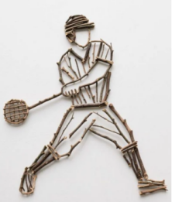
5 | 树枝拼图画  （运动主题） | / | 树枝、粘合胶，画面尺寸约30*30cm | 15 | 款 |  | 0.00
6 | 玻璃贴 | / | 公园区周边玻璃，高度0.6m | 1 | 项 |  | 0.00
7 | 地贴 | / | 主干道地贴 | 1 | 项 |  | 0.00 | 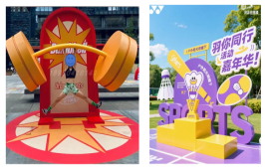
8 | 三款运动主题打卡拍照互动陈设 | / | 根据设计需求，满足拍照需要 | 3 | 套 |  | 0.00
9 | 活动推文 |  | 活动推文 | 2 | 篇 |  | 0.00
10 | 文创吧唧 | 设计：建筑+植物+卡通插画 | 根据客户提供的建筑进行插画设计，风格以目前流行文创为主，结合广州本土特色符合全年龄喜好，同时线条色彩需要符合吧唧产品特性，符合流行产品的风格。 | 5 | 款 |  | 0.00 |  | 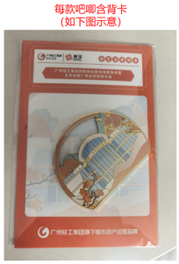  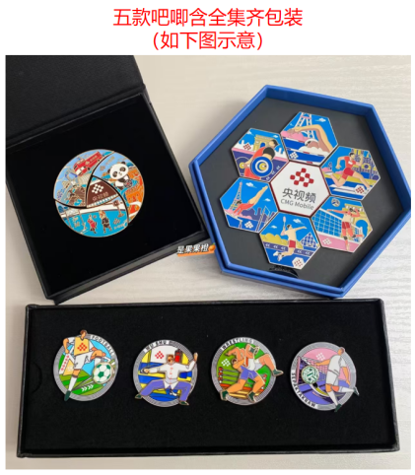
10 | 文创吧唧 | 产品整体及包装设计 | 根据客户需求设计出符合使用场景的产品设计方案 | 1 | 款 |  | 0.00
10 | 文创吧唧 | 生产文件制作 | 平面设计完成需要把设计转化成生产的工程文件  （5款吧唧+1包装=6项） | 6 | 项 |  | 0.00
10 | 文创吧唧 | 产品打样 | 整套设计方案打样（3套-15个+背卡） | 1 | 项 |  | 0.00
10 | 文创吧唧 | 定稿制作 | 生产方式：高清六色UV  材料：防刮高亮PET+防锈加厚马口铁  可选尺寸：55*85大长方/75圆形/大三角双闪/六边形双闪，5款，每款100个。 | 500 | 个 |  | 0.00
10 | 文创吧唧 | 包装用小背卡生产 | 148*100，数码印刷-双面彩色  材料：300g铜版纸+哑膜  后加工：打孔+模切 | 500 | 张 |  | 0.00
10 | 文创吧唧 | 产品组装装袋 | 吧唧500+独立装袋-9Copp袋-整批装纸箱 | 500 | 个 |  | 0.00
10 | 文创吧唧 | 集齐包装盒 | 集齐五款吧唧整体包装 | 100 | 个 |  | 0.00
11 | 二、综合服务
12 | 设计费 |  | 主kv及延展设计 | 1 | 项 |  | 0.00
13 | 人员服务费 |  | 专业安装4人 | 4 | 人 |  | 0.00
14 | 运输费 |  | 来往运输 | 1 | 趟 |  | 0.00
15 | 含税总计： |  |  |  |  |  | 0.00 |  | 税率： %

